時間：106年03月08日~03月09日（星期三~四）
地點：三民校區中正大樓一樓穿堂
協辦單位：救傷隊、台中捐血中心
參與捐血人數：03/08學生86人（男生12人、女生74人）
行政人員1人(女生1人)
教職員工1人(男生1人)
校外人士3人(男生1人、女生2人)
03/09學生119人（男生19人、女生100人）
行政人員2人(男生1人、女生1人)
教職員工1人(女生1人)
校外人士5人(男生2人、女生3人)
捐血袋數：199cc 袋、500cc 19袋
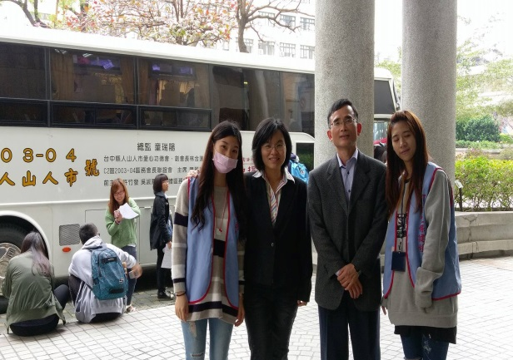 | 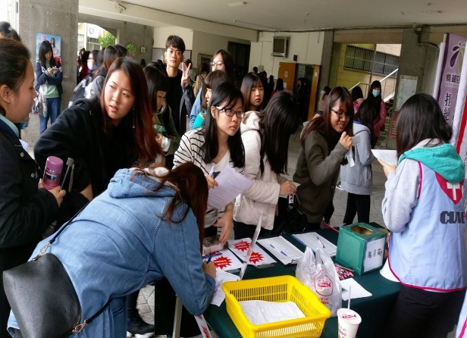
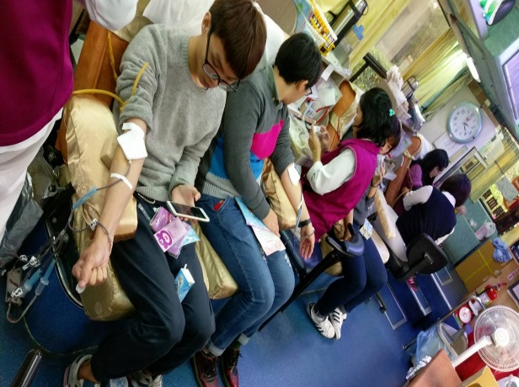 | 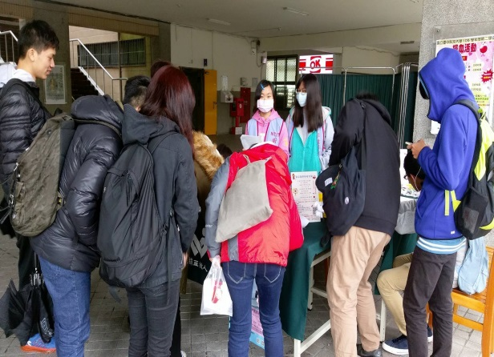
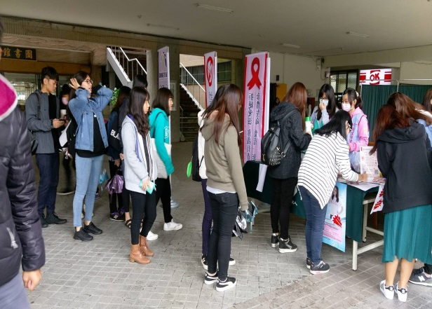 | 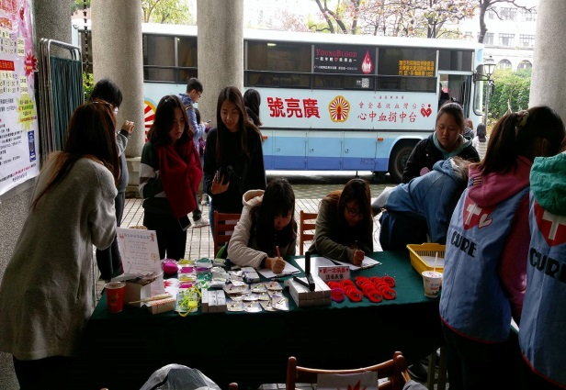
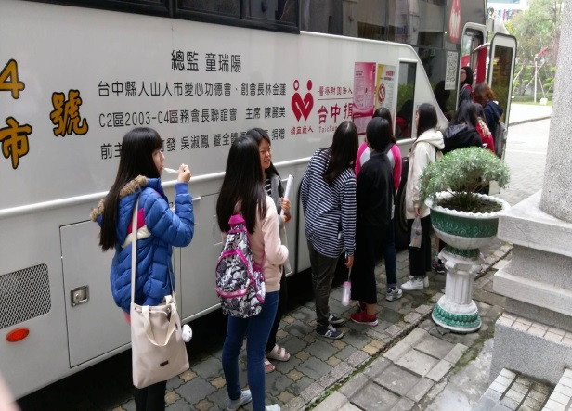 | 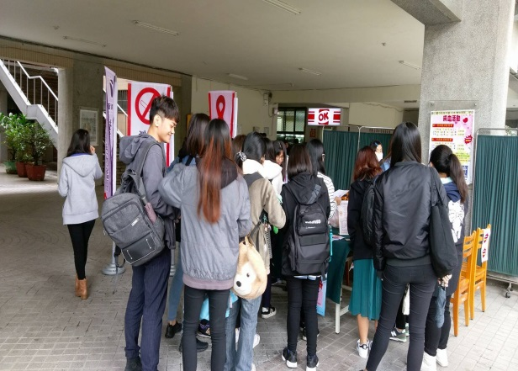
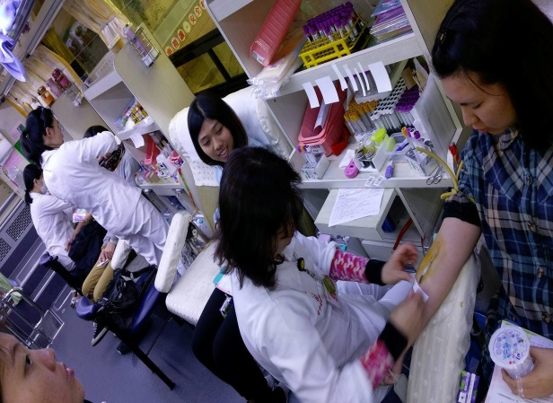 | 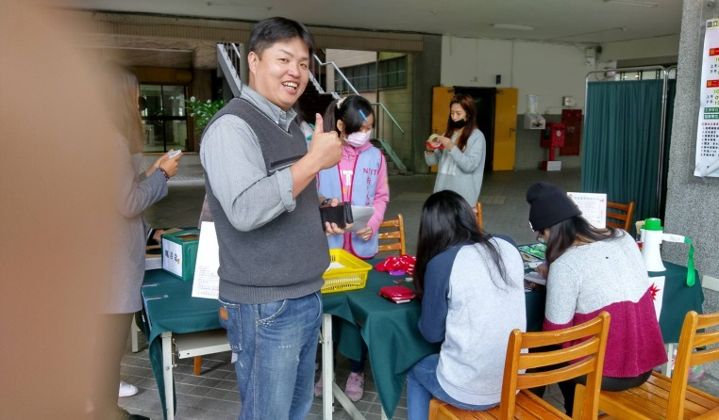
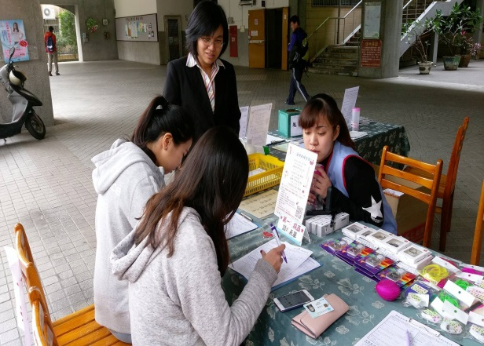 | 